**RAPPORT PROJET C-WIRE**

Jérémie Konda, Maryam Lkhluf, Jibril Boucham MEF1 PréIng2

Ici se tient le rapport de notre projet C-Wire 2024-2025.

**1) Introduction**

Le projet **C-WIRE** consiste à concevoir un outil performant pour analyser les données de distribution d’électricité (stations HV-B, HV-A, postes LV, etc.) via la construction et l’exploitation d’un **arbre AVL** (en langage C). Simultanément, un **script Shell** se charge d’automatiser le filtrage des données volumineuses issues d’un fichier CSV, puis d’enchaîner le lancement du programme C, l’édition des résultats et la génération éventuelle de graphiques (via gnuplot).

**2) La répartition des tâches**

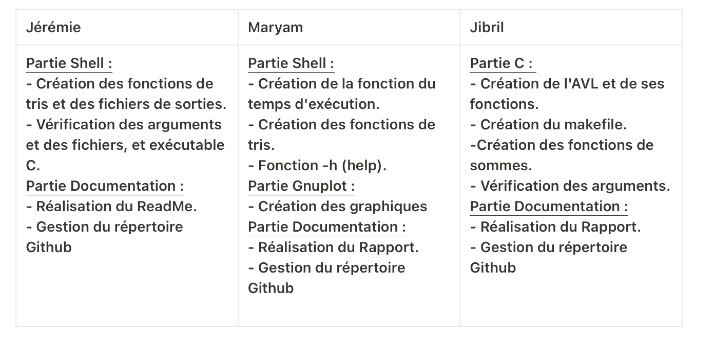

Nous avons tous ciblé les points forts et points faibles de chacun afin de mieux se répartir les tâches et ainsi être d’autant plus efficaces.

**3) Le planning de réalisation**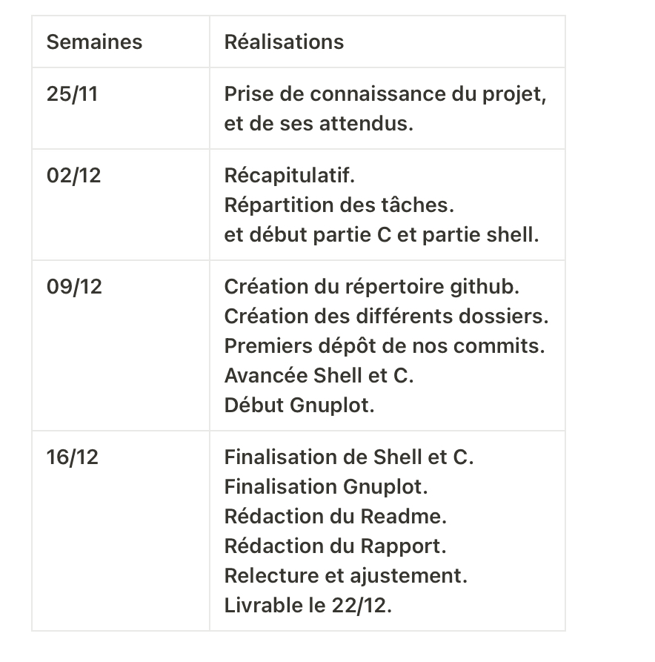

**Note :** Veuillez tenir compte du fait que nous avons eu des examens les semaines du 25/11, 02/12 et 09/12.

**4) Limites et difficultés rencontrées**

1. **Fichiers volumineux** :

• L’utilisation de awk sur des gros CSV est plus lente qu’un code C dédié. Dans le cadre du projet, cela reste fonctionnel, mais il peut y avoir des performances limitées.

2. **Gestion de la mémoire** :

• Nous avons dû être attentifs aux fuites mémoires (utilisation de liberer_AVL).

3. **Complexité de l’organisation** :

• Entre le script Shell, le code C, les multiples dossiers et le Makefile, il a fallu un certain temps pour structurer convenablement le projet et limiter les erreurs de chemin. De plus, la complexité du projet en lui même

4. **Contraintes de temps** :

• Les examens des semaines du 25/11, 02/12 et 09/12 ont réduit le temps de développement. Nous avons dû nous organiser pour avancer efficacement.

Heureusement, aucun **dysfonctionnement bloquant** n’a été détecté lors de nos tests finaux.

**5) Conclusion**

En conclusion, nous sommes satisfaits de la **robustesse** et de la **lisibilité** de notre solution. Les fonctionnalités demandées (tri, calcul de consommation, sortie CSV, graphiques, etc.) sont atteintes et validées par nos tests.